Tópicos:
10 - Plotagem e impressão
10.1 - Generalidades
10.2 - Comandos comuns:
10.3 - Plotar / Plotar HPLG
10.3.1 - Seleção das dimensões da folha de trabalho
10.3.2 - Ajustes de offsets do traçado
10.4 - Plotagem (geração dos arquivos de traçado Postscript)
10.5 - Plotar / Plotar em SVG
10.6 - Plotar / Plotar DXF
10.7 - Imprimir.

Plotagem e impressão

Generalidades
Ambos comandos podem ser acessados através do menu principal:
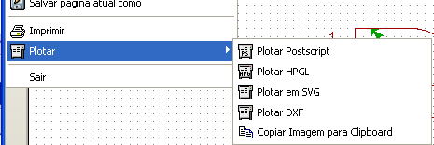
É possível gerar arquivos de traçado nos formatos POSTSCRIPT, HPGL , SVG ou DXF.
A impressão direta para a impressora se encontra no menu Imprimir.

Comandos comuns:
O botão Plotar TUDO permite plotar toda a hierarquia (gera um arquivo para cada esquema).
O botão Plotar ATUAL só gera o arquivo de traçado da folha atual.

Plotar / Plotar HPLG

Este comando permite gerar os arquivos de traçado no formato HPGL.
Este formato permite definir:
- O número da pena
- Seu diâmetro (em 0,001 polegadas).
- A velocidade de traçado (em cm/s).
- O tamanho da folha de papel .
- Os offsets de traçado .

Janela de diálogo:

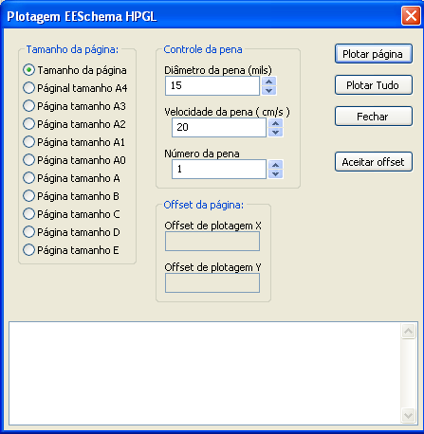

Cada arquivo gerado terá o mesmo nome do arquivo de esquema correspondente e a extensão .plt.

Seleção das dimensões da folha de trabalho
A opção "Tamanho da página" está normalmente selecionada. Neste caso são utilizadas as dimensões da folha de trabalho esquemática atual.
O traçado estará na escala 1.
Se for ativada uma das outras opções (A4 a A0, o A a E), a escala é automaticamente ajustada para preencher a página.

Ajustes de offsets do traçado
Para todas as dimensões padronizadas, é possível ajustar os "offsets" do traçado(deslocamento), para enquadrar da melhor maneira o desenho na folha.

Uma vêz que as mesas plotadoras (fotoplotter) tem a origem do desenho bem no centro da folha, ou bem no canto inferior esquerdo, é necessário poder introduzir offsets de ajustes para enquadrar o desenho como já foi dito.

De maneira geral:
- Para as fotoplotters com origem de coordenadas no centro da folha, os offsets devem ser negativos e ajustados a metade do tamanho da folha.
- Para as fotoplotters com origem de coordenadas no canto inferior esquerdo da folha, os offsets devem ser próximos a 0.
Para ajustar um offset:
- Selecionar o formato da folha.
- Introduzir os dois valores OffsetX e OffsetY.
- Validar o novo valor através do botão Aceitar Offset.

Plotagem (geração dos arquivos de traçado Postscript)
Este comando permite gerar os arquivos em formato Postscript. A seguir é apresentado a janela de diálogo:

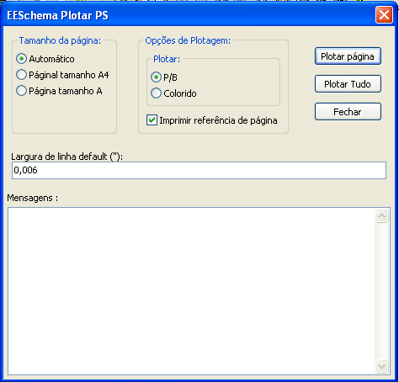

Cada arquivo gerado recebe o mesmo nome que do arquivo de esquemático correspondente e a extensão .ps.
Pode-se deixar desmarcado Imprimir Referência de Página se desejar um arquivo postscript para ser incluído em softs de processamento de textos.
Na janela Mensagens são apresentados os nomes dos arquivos criados.

Plotar / Plotar em SVG
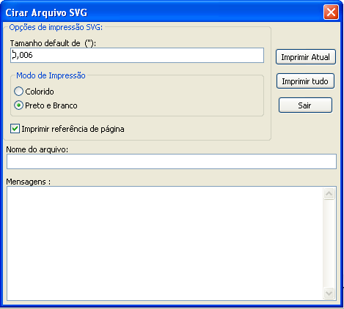

Semelhante aos demais diálogos de impressão/plotagem para arquivos, gera arquivos no formato SVG.
O nome do arquivo é o nome da folha com a extensão .svg.

Plotar / Plotar DXF

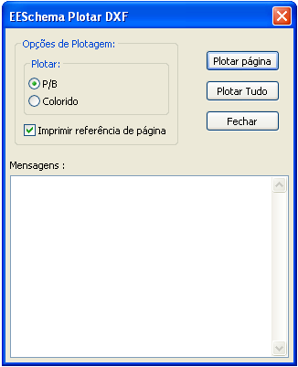
Permite criar arquivos de plotagem usando o formato DXF.
O nome do arquivo é o nome da folha com a extensão .dxf.

Imprimir.
Este comando similar ao anterior, permite visualizar e gerar os arquivos de traçado na impresora padrão n

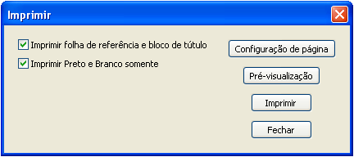

A opção Imprimir referência de página define se a borda da página e o bloco de título serão impressos..
A opção Imprimir preto e branco somente permite escolher imprimir colorido (similar a tela), ou em preto e branco.
Em preto e branco, qualquer cor diferente de branco é impressa em preto. Esta opção é geralmente necessária ao se utilizar impressora laser preto e branco, porque os elementos coloridos são convertidos para semi-tons de cinza pouco legíveis.

